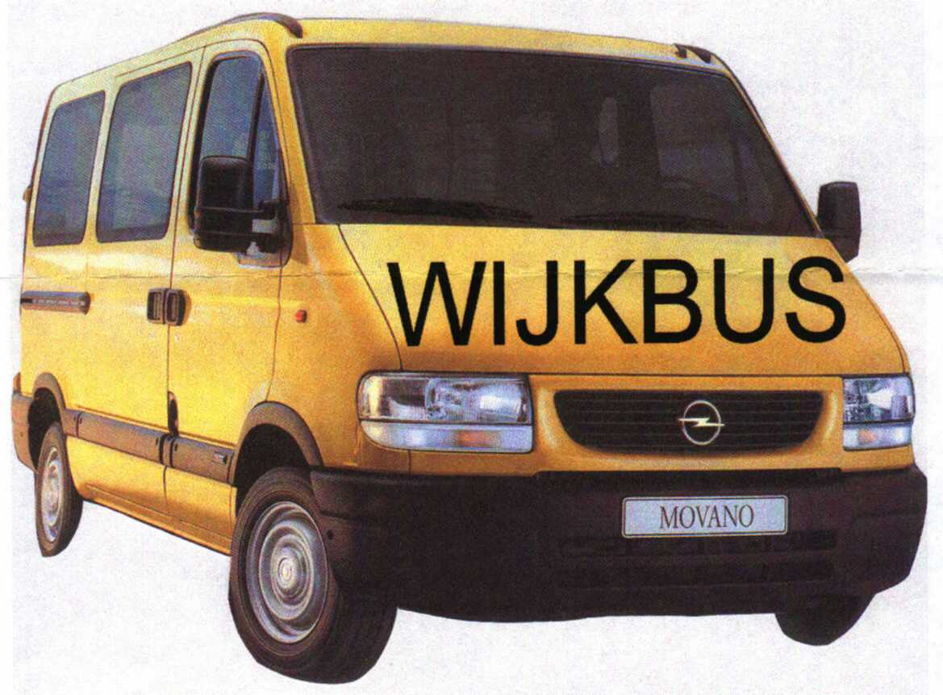STICHTING WIJKBUS GROOT LAAKKWARTIER
Postbus 30820, 2500 GV DEN HAAG, 070 –396 00 00, ÌBAN: NL11 INGB 0005 3116 39
KvK: 41152951 BTW nummer NL8167.40.574.B01

Den Haag, 6 mei 2020

Op de hierna volgende pagina’s presenteren wij voor onze gebruikers en onze donateurs onze jaarcijfers over 2019.

Bestuur Wijkbus Groot Laak

STICHTING WIJKBUS GROOT LAAKKWARTIER
Balans 31/12/2019
 |  | 31 dec. 2019 |  |  | 31 dec. 2018
 |  | Activa |  | Passiva | Activa |  | Passiva
500 | Eigen vermogen |  |  | 1.756,60 |  |  | 1.243,13
900 | Voorziening wijkbus |  |  | 4.500,00 |  |  | 4.500,00
1100 | ING 5311639 | 1.912,37 |  |  | 4.880,23
1120 | Zakelijke Kwartaalrekening 5311639 | 9.003,37 |  |  | 3,37
1506 | Af te dragen BTW hoog 21% |  |  | 0,00 |  |  | 0,00
1590 | Ontvanger Belastingen BTW | 887,00 |  |  | 1.373,00
2000 | Kruisposten |  |  | 0,00 |  |  | 0,00
2100 | Nog te ontvangen / vooruitbetaald | 0,00 |  |  | 0,00
2200 | Nog te betalen/vooruitontvangen |  |  | 0,00 |  |  | 0,00
 | Saldo winst |  |  | 5.546,14 |  |  | 513,47
 |  | 11.802,74 |  | 11.802,74 | 6.256,60 |  | 6.256,60

STICHTING WIJKBUS GROOT LAAKKWARTIER
Resultatenrekening 2019
 |  | 2019 |  |  |  | 2018
 |  | Baten |  | Lasten |  | Baten |  | Lasten
4100 | Leasekosten wijkbus |  |  | 10.620,37 |  |  |  | 13.484,70
4101 | Brandstof |  |  | 2.690,44 |  |  |  | 3.177,01
4103 | Reparaties |  |  | 510,00 |  |  |  | 32,89
4104 | Bekeuringen |  |  | 125,70 |  |  |  | 121,00
4120 | Overige kosten bus |  |  | 910,20 |  |  |  | 893,70
4301 | Kantoorartikelen |  |  | 176,21 |  |  |  | 618,81
4304 | Portokosten |  |  | 87,00 |  |  |  | 0,00
4305 | Telefoonkosten |  |  | 1.879,47 |  |  |  | 1.730,21
4309 | Vervoerskosten |  |  | 300,00 |  |  |  | 350,00
4310 | Boodschappen/kantinekosten |  |  | 71,22 |  |  |  | 0,00
4311 | Vrijwilligerskosten |  |  | 2.475,14 |  |  |  | 1.562,50
4315 | Representatie/Promotie/  Buurthuis vd Toekomst |  |  | 1.383,40 |  |  |  | 927,60
4316 | Diverse kosten t.b.v. vrijwilligers |  |  | 1.668,12 |  |  |  | 2.476,58
4320 | Overige kosten |  |  | 613,02 |  |  |  | 970,79
8100 | Subsidie gemeente Den Haag | 22.000,00 |  |  |  | 20.000,00
8103 | Donaties gebruikers wijkbus | 5.485,81 |  |  |  | 5.269,18
8104 | Donaties vrienden wijkbus | 0,00 |  |  |  | 0,00
8105 | Reclames wijkbus | 1.570,21 |  |  |  | 1.589,74
8106 | Overige inkomsten |  |  |  |  | 0,00
9100 | Rentebaten |  |  |  |  | 0,00
9200 | Diverse kosten en opbrengsten | 0,41 |  |  |  | 3,34
 | Saldo winst |  |  | 5.546,14 |  |  |  | 513,47
 |  | 29.056,43 |  | 29.056,43 |  | 26.859,26 |  | 26.859,26

